**Monday 8th – Friday 12th June**

**ANSWERS**

**Maths:**

Tables: Check-up 4

5th class

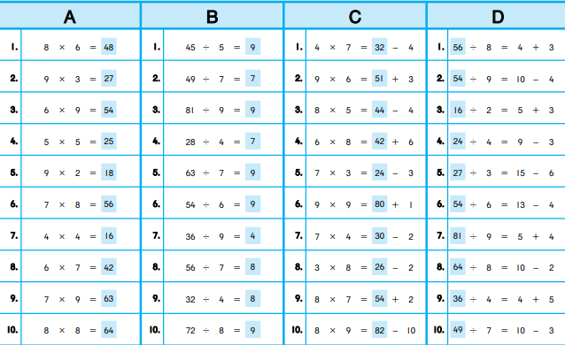

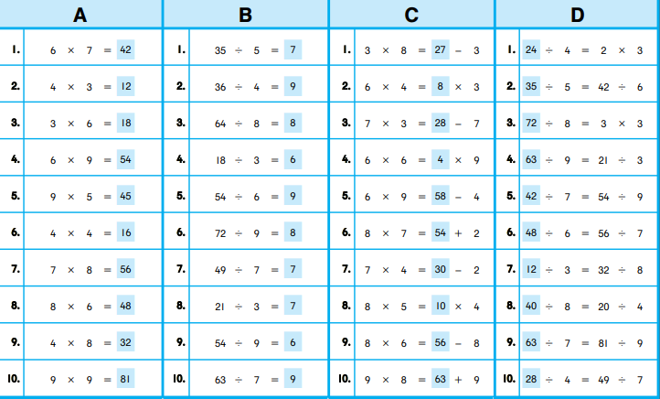6th class

Problem sheet

|  |  |
| --- | --- |
| (5th class) Weight | (6th class) Money |
| 1. 83.36kg | 1. €7.75 |
| 2. 2.61kg | 2. €11.44 |
| 3. 9.555kg | 3. €69.20 |
| 4. 3.457kg | 4. €552 |
| 5. 1.925kg | 5. €160 |
| 6. 67.795kg | 6. 20% |

**English:**

Grammar sheet: Room to Improve (Pg 60)

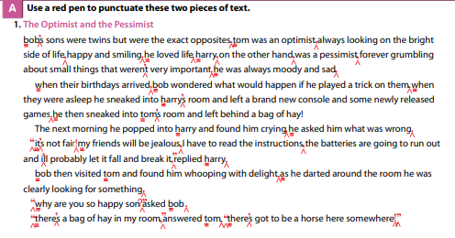

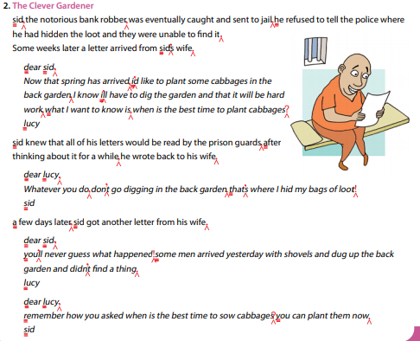

Cloze test: Mercury

|  |  |  |
| --- | --- | --- |
| 1. is | 2. to | 3. it |
| 4. a | 5. orbit | 6. Romans |
| 7. gods | 8. It | 9. once |
| 10. the | 11. a | 12. Earth |
| 13. that | 14. and | 15. formed |
| 16. very | 17. on | 18. hot |
| 19. of | 20. be | 21. side |
| 22. can | 23. None | 24. survive |
| 25. lack |  |  |

**Gaeilge:**

Léigh sa Bhaile:

Lth. 53

1. Charlotte is ainm don chailín.
2. Is maith léi a bheith ag snámh.
3. Téann sí chuig ranganna snámha roimh an scoil.
4. Bíonn traenáil ar siúl Dé Sathairn.
5. Bhuaigh sí bonn óir i gcomórtas an mhí seo caite.

Lth. 66

1. Tá an cailín ina cónaí i mbaile beag i gCorcaigh.
2. Is maith léi a ceantar mar tá sé ciúin agus glan.
3. Tá a lán le déanamh ina ceantar. Tá ionad spóirt, pictiúrlann, leabharlann, linn snámha, halla snúcair, bialann, siopaí agus páirceanna deasa ann.
4. Téann a Daidí go dtí an halla snúcair gach Satharn.
5. Tá páirc peile, clós súgartha, siopaí, bialann agus a lán páirceanna deasa ar fáil i mo cheantar.

Lth. 67

1. Imríonn Leah camógaíocht.
2. Téann Leah ag traenáil gach oíche Dé Céadaoin.
3. Imríonn Henry peil.
4. Is fearr le hEllie a bheith ag snámh.
5. Is fearr le Senan a bheith ag imirt rugbaí.

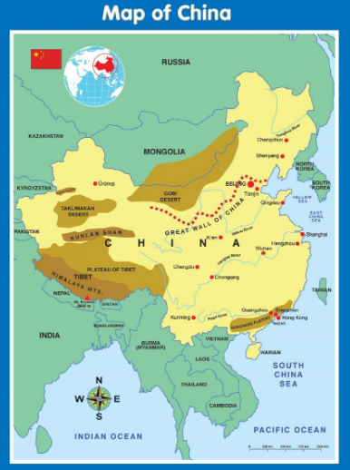**S.E.S.E.:**

* Topic for week: *China.*

SESE worksheet number 6.

(This map can be found on the online Geography & Science Book. Skip to page 73.)